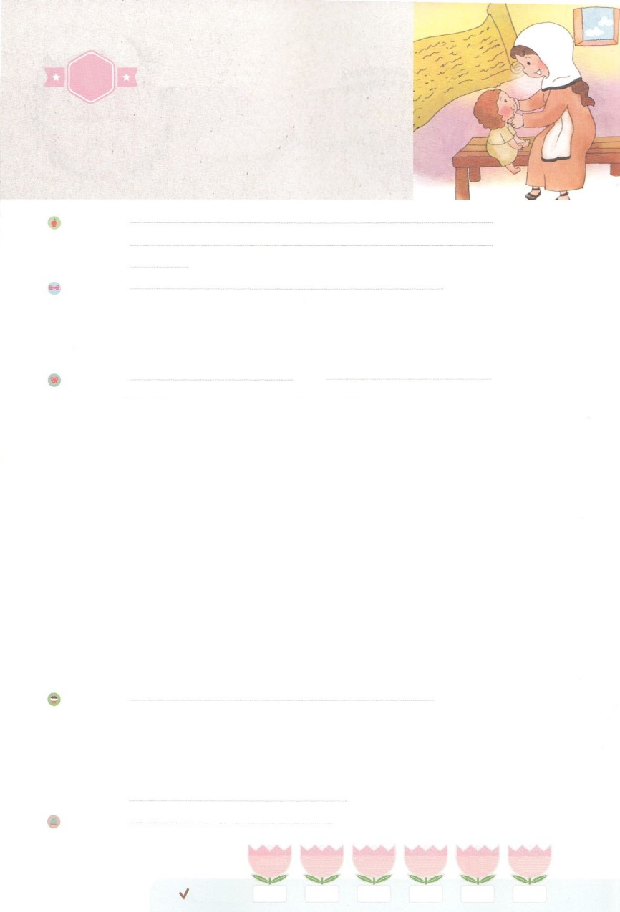

れいはいはさいこうのしゅくふく

わたしを　あいしてくださる　かみさまに

さいこうの　えいこうを　ささげましょう

　　　　こくいん

まいにち

れいはい

いのり　　　　　　　　　　　　　　　　　　　　　　　　　　　　　　　　　　　　　　　　　　しかいしゃ

しとしんじょう　　　　　　　　　　　　　　　　　　　　　　　　　　　　　　　　　　　　　　みんなで

さんび　　　　　　　　　さんびか94ばん（しゅイエスはだれでしょう）ふくいん、いのり、でんどうのね(2017ねんこどもさんび)

せいしょ　　　　　　　　　　　　　　　　　　　　　　　　　　　　　　　　　　　　しと１：１

**1:1**　テオピロよ。はので、イエスがないめ、えめられたすべてのことについてき、

みことば　　　　　　　　　　　　　　　　　こくいん　　　　　　　　　　　　　　　　　　しかいしゃ

「はんこ」をおしてんだことがありますか。はんこはどんなのインクをつけても、

におしても、いつもじかたちがおされます。、はんこにまれたかたちは、わることはありません。

と**い**にをにむことがとてもです。のがまかれれば、**の**をびますが、**なるもの**のがまかれれば、**なる**をびます。

は、**の**を**かして**させることができます。しかし、のものでは、のをますますしくさせるだけです。

のレムナントには、**いからがにくまれていた**ことがかります。ですから、どんながきてもれずにをわってしました。その、のをわうことができました。

いのり　　　　　　　　　　　　　　　　　　　　　　　　　　　　　　　　　いっしょに　おおきなこえで

いのりましょう

ちちなる　かみさま、ありがとうございます！わたしが　ふくいんの　なかで　そだつように

してくださって　ありがとうございます。わたしの　こころと　おもいの　なかに　ふくいんが

しっかりと　きざまれますように。　いつでも　どこでも　ふくいんによって　しょうりすることが

できますように。イエス・キリストの　おなまえに　よって　おいのりします。　アーメン

しゅのいのり　　　　　　　　　　　　　　　　　いっしょに　しゅのいのりを　いのって　れいはいを　おえましょう

フォーラム　　　　　　　　　　　　　　　　　　きょうの　みことばを　きいて　パパとママと　はなしを　しましょう

　　　　　　　　13日　　　　14日　　　　　15日　　　　16日　　　　17日　　　　18日

　まいにち

　　　　　　　　　　　　　　チェックしよう　げつよう　　　かよう　　　すいよう 　　もくよう　 　きんよう　　　どよう

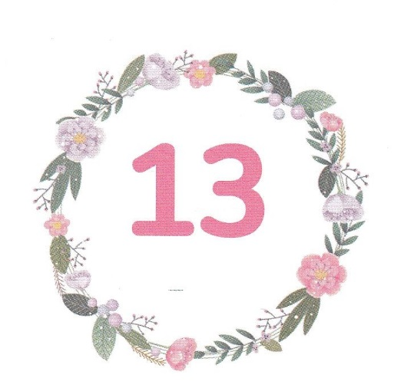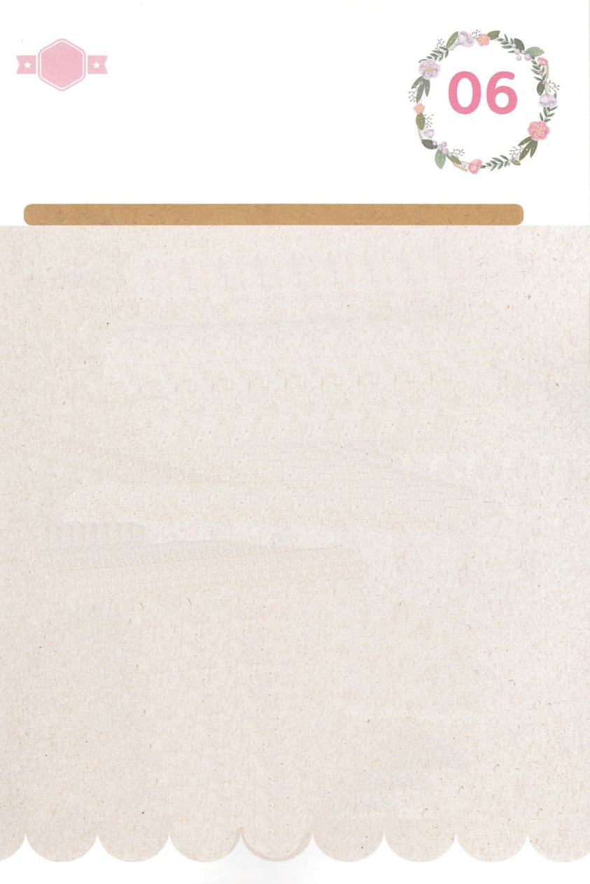

みことば　あんしょう

あま～い

１３３

１３３とは、みことばを　１にち　３かい　３かいずつ　よめば

　　　　　　いっしゅうかんに　おぼえることが　できるという　いみです。

あまくて　ふしぎな　かみさまの　みことばを　まいにち　よみましょう。

よく　みえる　ところに　はっておいて　いっしゅうかん

くりかえし　よんで　みことばを　おぼえましょう

**わたりおわると、エリヤは**

**エリシャに　いった。**

**「わたしは　あなたのために**

**なにを　しようか。わたしが　あなたの**

**ところから　とりさられる　まえに、**

**もとめなさい。」すると、エリシャは、**

**「では、あなたの　れいの、**

**ふたつの　わけまえが**

**わたしのものに　なりますように」と**

**いった。**

２れつおう2しょう９せつの　みことば

げつようび

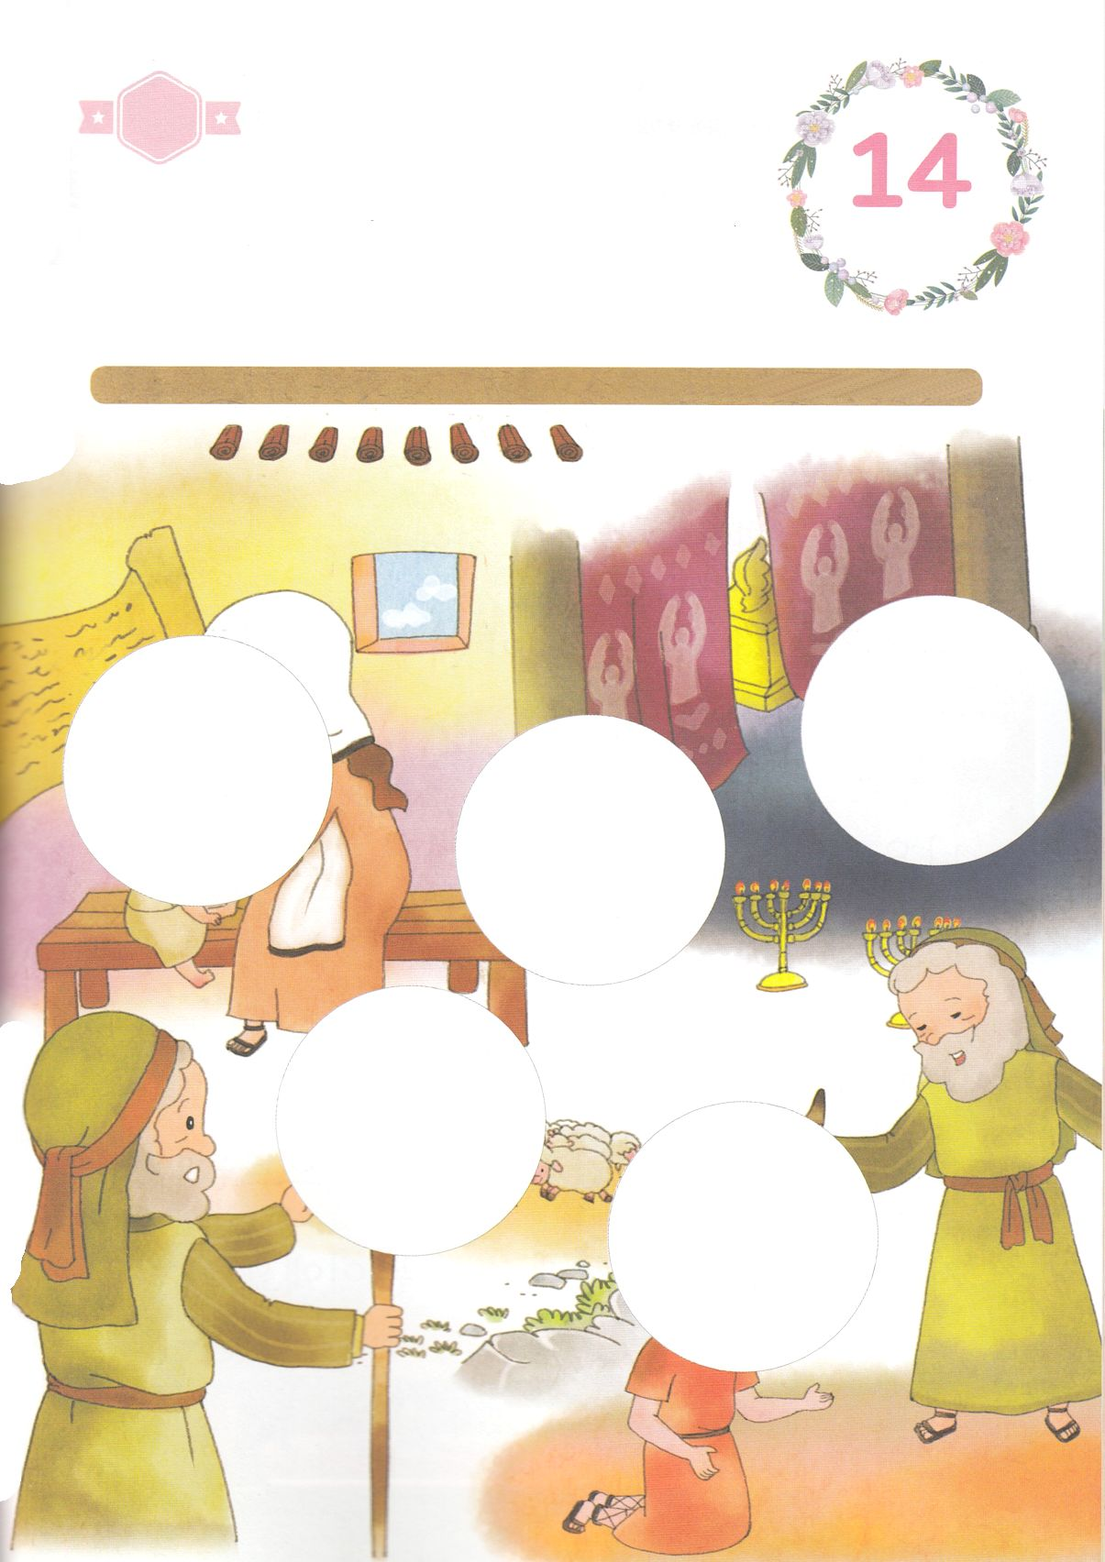

きりはりしよう

ちょき　ちょき

はるところ

はるところ

はるところ

はるところ

はるところ

　じゅんびする　もの：　はさみ　のり　つぎのページ

きって　はりましょう

わたしの　いっしょうに　おいて、　ただ　ひとつ　かんぜんで

じゅうぶんで　すべてであり　わたしの　すべての　もんだいを

かいけつされた　イエス・キリスト。　そのかたのことを　かんがえながら

したの　あいている　ところに　あう　えを　つぎの　ページから

みつけて　はりましょう。

かようび

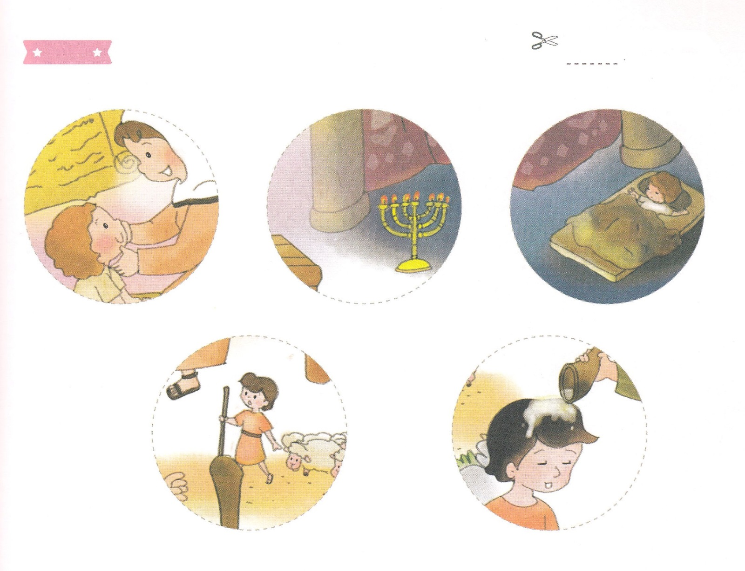

ふろく　　　　　　　　　　　　　　　　　　　　　　　　　　　　　　　　　　　　はさみで　きりましょう

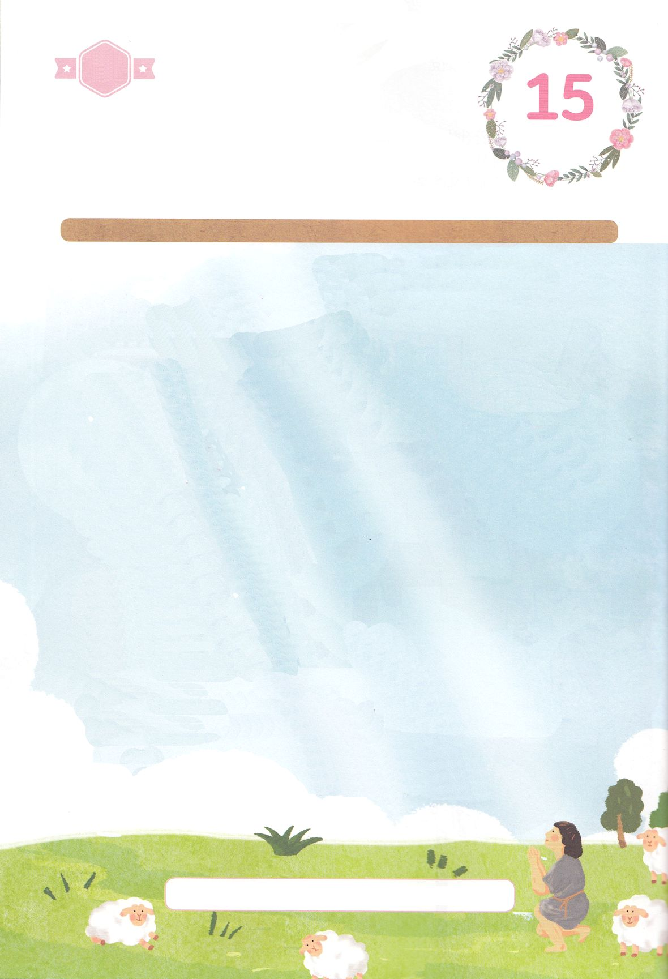

かくしんさがし

（こころ)と　（おもい）に　ふくいんを

さきに　きざむことが　とても　じゅうようです。

(ふくいん)の　たねが　まかれれば、

ふくいんの　（み　）を　むすびますが、

（ことなるもの）の　たねが　まかれれば、

ことなる　みを　むすびます。

ふくいんは、(よのなか)を　いかして

(へんか)させることが　できます。しかし、

ほかのものでは、よのなかを

ますます　くるしくさせる　だけです。

**こころ　おもい　ふくいん　み　ことなるもの**

**よのなか　へんか**

すいようび

かくしんの　ないようを　こころに　きざみましょう

きょうも　パパとママと　いっしょに　れいはいしましょう。

きょうの　みことばで　じゅうような　たんごを　もういちど

かんがえてみましょう。

したの　（　　　　）に　あう　ことばを　さがして

かきましょう。

はーい！

わたしです！

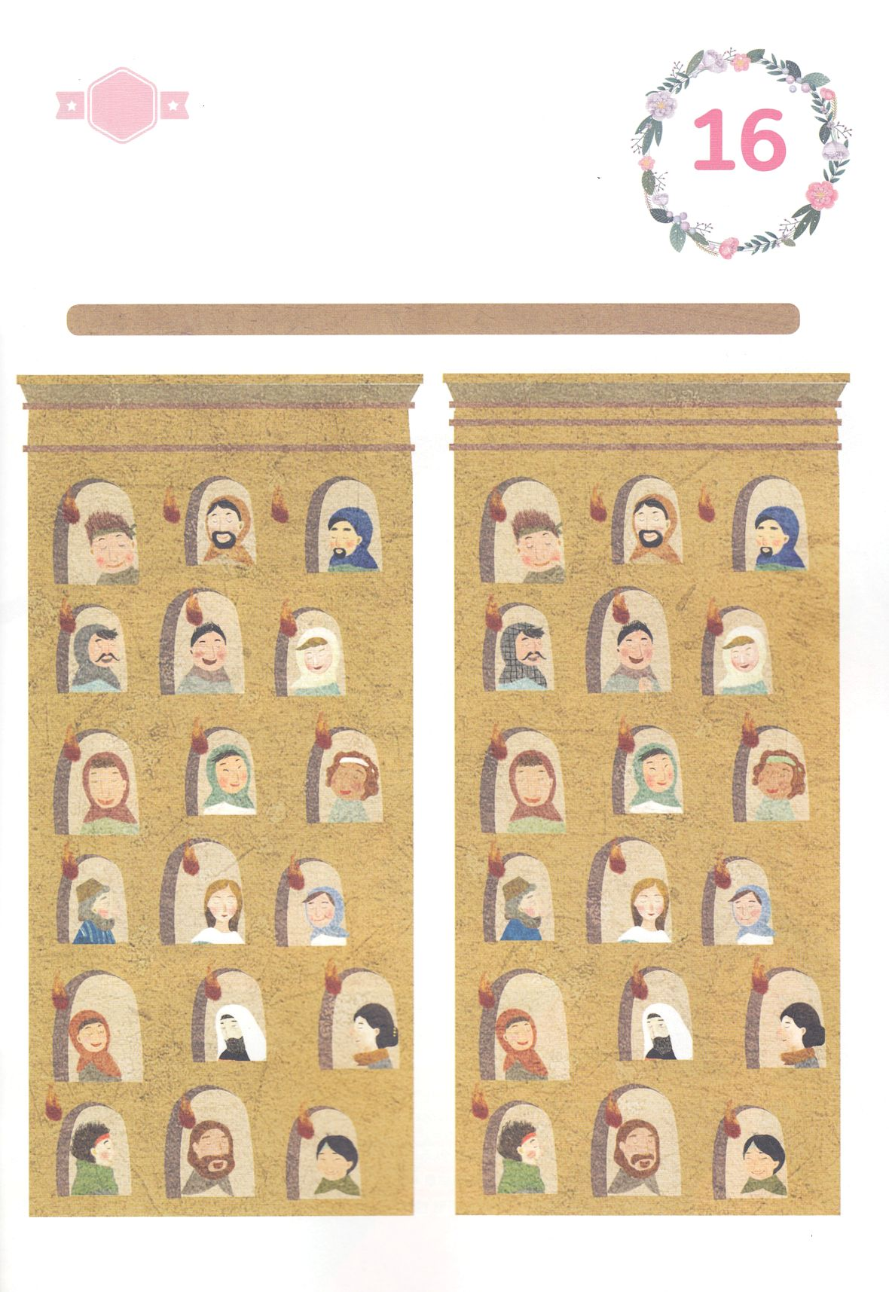

さがして　いろをぬろう

どこ？

かくれている　えを　みつけたり　きれいに　いろを

ぬったり　しましょう

せいしょの　レムナント７にんの　ように　マルコの　おくじょうの　まの

でしたちも　ふくいんを　こころに　ふかく　きざみました。

かんなんと　はくがいの　なかでも　ゆれないで　せいれいに　みたされて

しょうりしました。したの　２つの　えを　みて　ちがう　えを

みつけましょう。

　　　　　　　　　　　　　　　　　　　　　　　　　　　ちがうところ　７つ　あります

もくようび

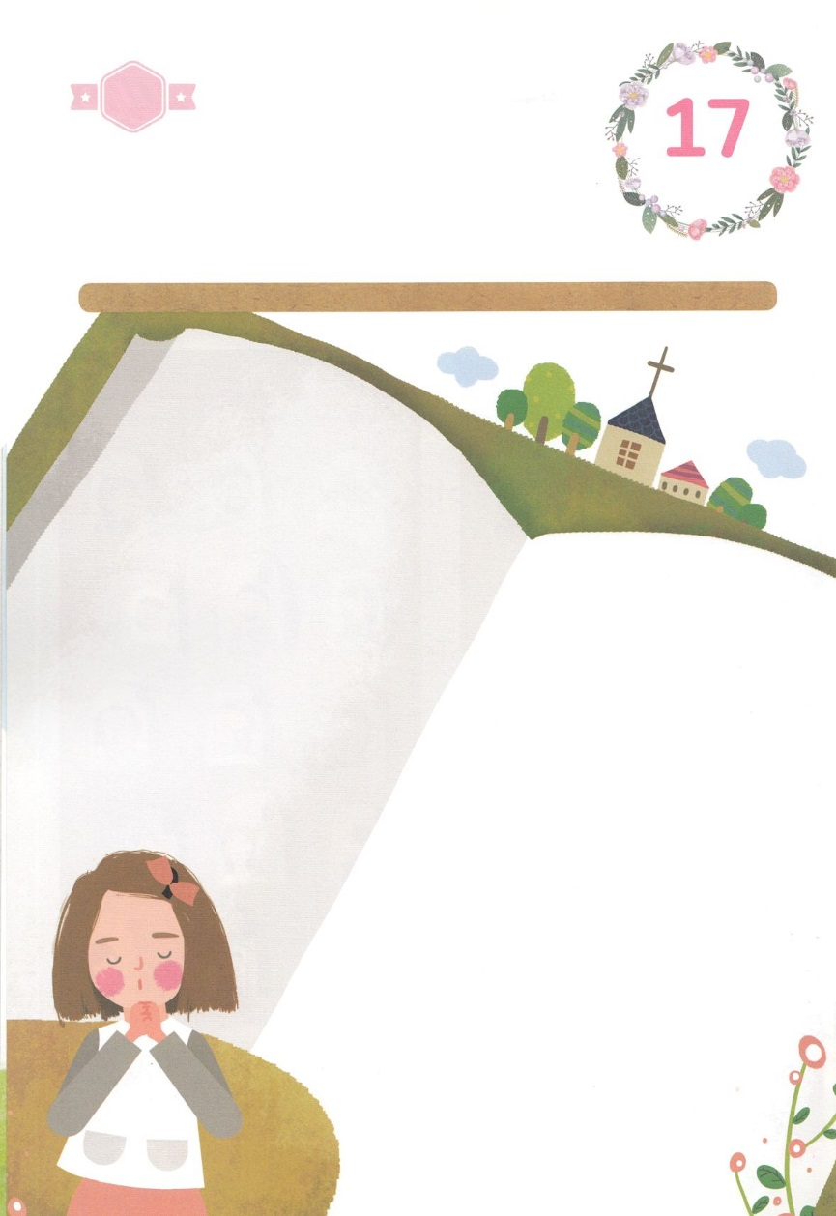

ひょうげんしよう

パパとママと　いっしょに　おはなしして

かみさまが　よろこばれる　かんがえ　ことば　こうどうを

えで　ひょうげんしましょう。

　　　　わたしに　ふくいんを　つたえてくれる　ひとは　だれですか。

　　　　わたしの　かぞくは　どのようにして　ふくいんを　しるように

　　　　なりましたか。　かぞくと　いっしょに　いのるべき　くにと

せんきょうしせんせいの　なまえを　わかちあいましょう。

　　　　えか　じで　ひょうげんしましょう。

きんようび

ひそひそ

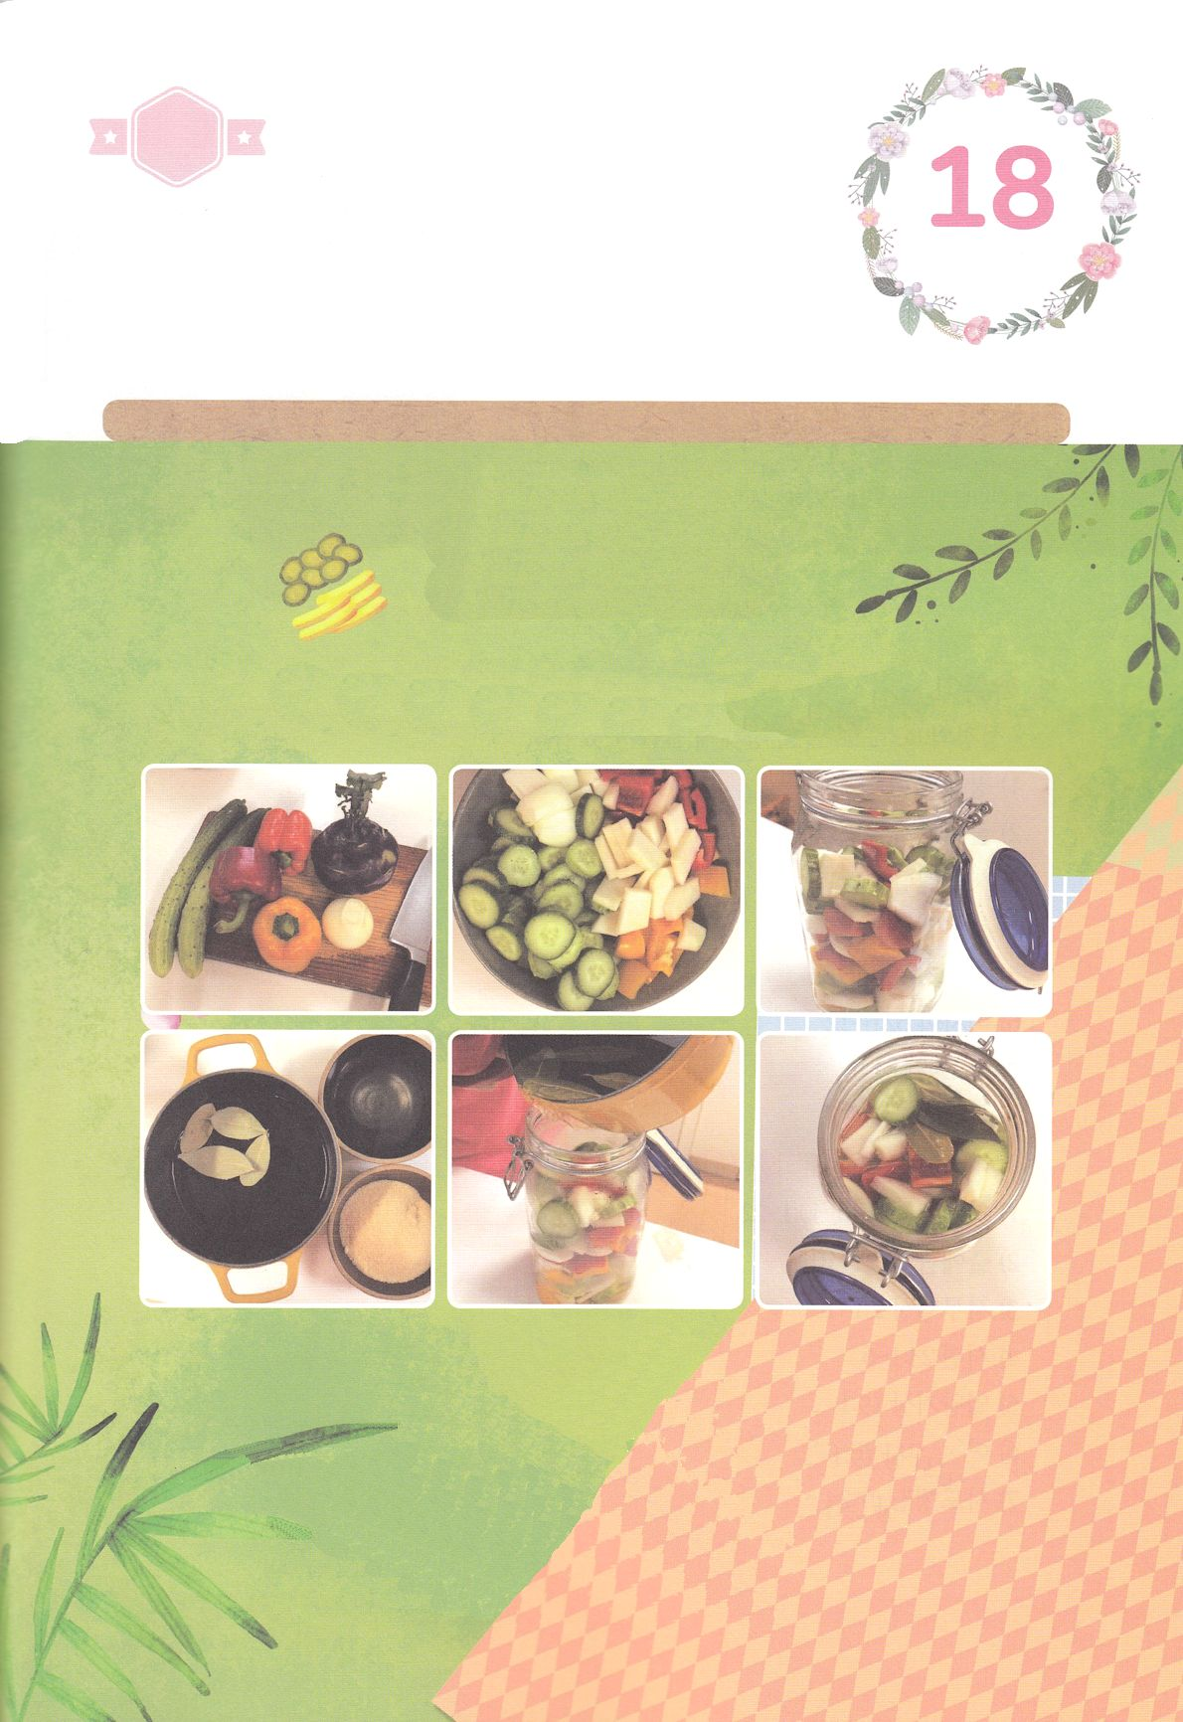

ワーク

パッパ

パッパ

たのしい　ワークをして　いっしゅうかんの　みことばを

こころに　きざみましょう

わたしが　いかす　２３７かこくを　かんがえながら　ともだちや

かぞくと　いっしょに　りょうりを　しましょう。

じゅんびするもの　│　きゅうり５ほん　だいこん10ｃｍくらい　パプリカのあかときいろ１つずつ

たまねぎ１つ　みず　す　さとう　しお（すこし）　ほぞんするビン

ピクルスのもと１つ　げっけいじゅのはっぱ５まい

１．きゅうり、だいこん、パプリカ、たまねぎを　ひとくちだいに　きります

２．じゅんびした　ほぞんするビンに　ざいりょうを　いれます

３．みずと　さとうを　２たい１で　まぜて　ピクルスのもとを　ひとさじと

げっけいじゅの　はを　いれて　にます

４．すを　みずの　はんぶんくらい　いれて　もういちど　にます

５．ほぞんするビンに　にた　えきを　さめる　まえに　そそぎます

（あつい　ときは　おとなに　てつだって　もらいましょう）

６．えきが　さめた　あと　ふたを　します

７．かんしゃしたい　ひとに　プレゼントとして　わたしましょう。

どようび

ピクルスを　つくろう